Poznáme logo projektu Rok slovenského divadla 2020!
Súťažná práca grafického dizajnéra Jozefa Ondríka na prvý pohľad oslovila odbornú porotu

/Bratislava, 20. júna 2019/ – Neanonymná súťaž o logo projektu Rok slovenského divadla 2020, ktorú vyhlásil Divadelný ústav pod odbornou garanciou Slovenského centra dizajnu pozná svojho víťaza. O vytvorenie vizuálnej identity významného projektu sa postaral Jozef Ondrík, slovenský grafický dizajnér žijúci v Prahe.

Rok 2020 je pre slovenské divadlo mimoriadne významný. Slovenské národné divadlo zaznamená v marci 100 rokov od svojho založenia. Práve jeho vznik otvoril novú éru v dejinách slovenského profesionálneho divadla. Takisto ubehne 190 rokov od uvedenia prvého ochotníckeho predstavenia na našom území, ktoré sa odohralo v auguste 1830 v Liptovskom Mikuláši.

Do súťaže o vytvorenie loga pre Rok slovenského divadla 2020 sa zapojilo 17 dizajnérov alebo tímov
Cieľom verejnej neanonymnej súťaže bolo získať návrh príležitostného slávnostného loga pre Rok slovenského divadla 2020 v dvoch jazykových verziách – slovenskej a anglickej. Logo sa bude používať na označenie podujatí, ktoré sa budú konať v rámci Roku slovenského divadla 2020. Projekt bol vyhlásený vládou Slovenskej republiky na návrh Ministerstva kultúry Slovenskej republiky.

Divadelný ústav prijal celkovo 20 súťažných návrhov od 17 dizajnérov alebo tímov. Na začiatku bol vyradený jeden súťažný návrh, ktorý nespĺňal kritériá súťaže a následne odborná porota v prvom kole vyradila osem návrhov. Do druhého kola postúpilo 12 prác. Porota zasadala v zložení:
- Tomasz Bierkowski (predseda poroty; grafický dizajnér a pedagóg, Poľsko),
- Mária Rišková (historička umenia a kultúry, riaditeľka Slovenského centra dizajnu),
- Ľubica Segečová (grafická dizajnérka),
- Zuzana Šajgalíková (riaditeľka Divadla Jána Palárika v Trnave),
- Vladislava Fekete (riaditeľka Divadelného ústavu).

Hodnotiaca komisia v druhom kole vybrala dva víťazné návrhy, ktoré sa umiestnili nasledovne:
- miesto: Jozef Ondrík
- miesto: Ondrej Gavalda a Jana Gavalda Bellanová
- miesto: nebolo udelené

1. MIESTO: JOZEF ONDRÍK
Návrh slovenského dizajnéra, ktorý sa zameriava na typografiu, ocenila odborná porota prvým miestom. Autor vysvetľuje koncept nasledovne: „Divadlo samo o sebe nie je ukončeným typom umeleckého diela. Hrá, poukazuje, ilustruje, interpretuje, ale všetko to nakoniec končí u diváka, pretože práve divák sa na jeho dotváraní zúčastňuje ako aktívna zložka. Tento princíp si prepožičiava aj vizuálny systém RSD 2020. Úmyselne odstraňujeme literu „o“ a jej odstránenie sa stáva metaforou pre divadelnú nedoslovnosť a určitú formu interaktivity, kde výsledný obraz vzniká až v divákovej hlave.“

Podľa poroty víťazný návrh autora Jozefa Ondríka vysoko prevyšuje úroveň ostatných návrhov, čo sa prejavilo aj pri hodnotení, pretože ako jediný dostal pozitívne hodnotenie od všetkých členov. Návrh chápe logo ako systém vizuálnej identity založený na kóde. Je dostatočne variabilný a intuitívny, preto spĺňa kritérium ďalšieho využitia v rôznych kontextoch akcií Roku slovenského divadla 2020. Jednoduché gesto výmeny znakov vo vhodne zvolenom písme otvára ďalšie možnosti použitia.

Jozef Ondrík: absolvent štúdia grafického dizajnu na Univerzite Tomáša Baťu v Zlíne (Česká republika) a Gerrit Rietveld Academie v Amsterdame. Pracoval na rôznych grafických a typografických projektoch, nedávno spolupracoval napríklad so športovou značkou Nike. Má za sebou bohaté skúsenosti v oblasti vývoja písem.

Víťazné logo v slovenskej a anglickej verzii
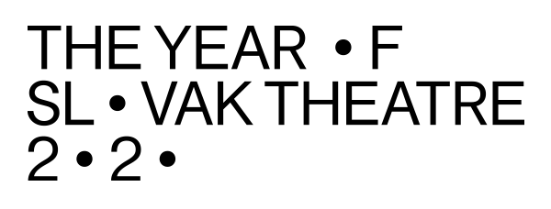
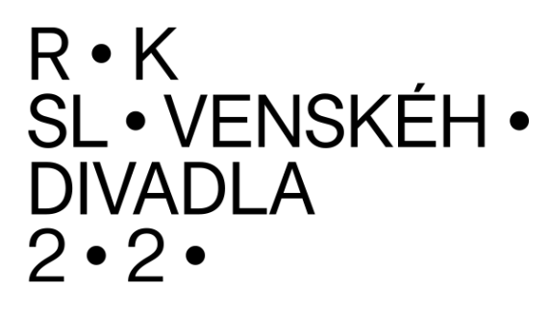

2. MIESTO: ONDREJ GAVALDA A JANA GAVALDA BELLANOVÁ
Slovenskí grafickí dizajnéri, Ondrej Gavalda a Jana Gavalda Bellanová prihlásili do súťaže koncept loga, ktoré podčiarkuje ideu – čo sa deje v hľadisku, deje sa i na javisku. „Hlavným formálnym motívom je rok 2020, ktorý svojou formou veľmi napomáha vyjadreniu obsahu. Dve dvadsiatky, ktoré sa ,dívajú na seba‘. Reflektujú sa. Jedna z nich je ,hore‘ na javisku, druhá ,dole‘ v hľadisku. Nápis ,Rok slovenského divadla 2020/The Year of Slovak Theatre 2020‘ zároveň vytvára líniu – rozhranie, ktoré od seba oddeľuje realitu hľadiska a fikciu javiska,“ vysvetľujú tvorcovia.

Porota na tomto návrhu ocenila rozoznateľnosť a čitateľnosť, ako aj súčasný vizuálny jazyk. Aplikácie loga na rôzne formáty a materiály sú dôkazom životaschopnosti loga.

Ondrej Gavalda: slovenský grafický dizajnér a absolvent grafického dizajnu na VŠVU v Bratislave. Pôsobí ako odborný asistent na Katedre vizuálnej komunikácie VŠVU v Bratislave v Ateliéri Identita. Venuje sa tvorbe vizuálnych identít, knižnému dizajnu a príležitostne modulárnej typografii.
Jana Gavalda Bellanová: slovenská grafická dizajnérka, absolventka grafického dizajnu na VŠVU v Bratislave. Venuje sa rôznym projektom v oblasti vizuálnej komunikácie.
Ukážky návrhov (zdroj: Ondrej Gavalda a Jana Gavalda Bellanová)
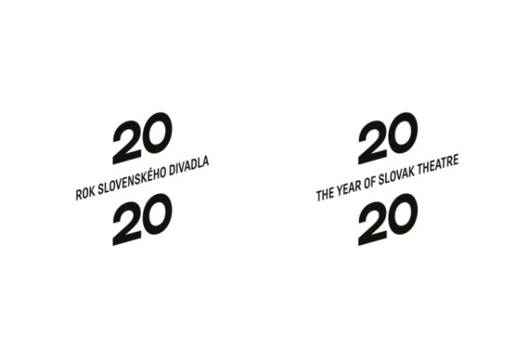
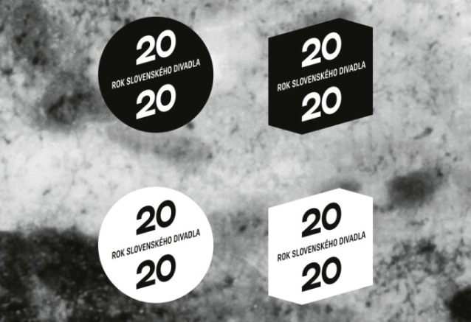

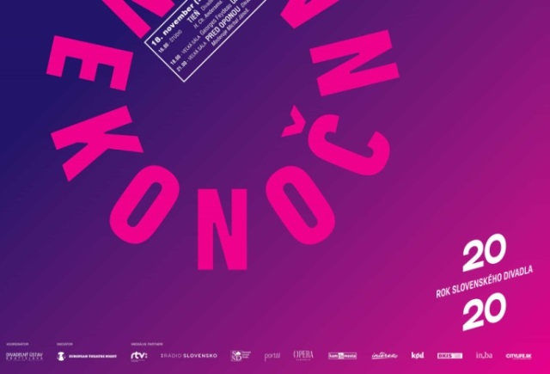
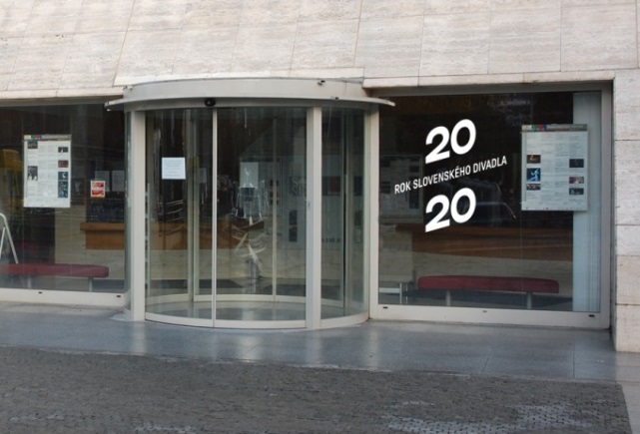

Porota sa rozhodla vybrať dva víťazné návrhy a neudeliť tretie miesto – z dôvodu, že ostatné návrhy nedostatočne spĺňali kritériá súťaže v zmysle originality alebo nereflektovali súčasné smerovanie komunikačného dizajnu.

Pre viac informácií je Vám k dispozícii:
Mgr. Eva Fačková
PR manažérka projektu Rok slovenského divadla 2020
Divadelný ústav, Jakubovo nám. 12, 813 57 Bratislava
Tel. +421 2 2048 7106
E-mail: eva.fackova@theatre.sk

